

智慧变电多物理量气体监测传感模组
技术规范书

南方电网传感科技（广东）有限公司
2026年6月

知识产权声明

南方电网公司拥有本作品的知识产权，未经南方电网公司书面许可，任何单位和个人不得擅自使用（包括但不限于复制、发行、转载、通过信息网络传播等），否则，南方电网公司将依法追究法律责任。

Intellectual Property Rights Statement

China Southern Power Grid is the owner of the intellectual property rights of this work. Any person or organization shall not utilize (including but not limited to reproduce, distribute, transmit or disseminate through the internet) without the prior written permission of the owner and will be held legally responsible otherwise by China Southern Power Grid.

目录
1. 总则 1
2. 工作范围 1
2.1 供货范围 1
2.2 服务界限 2
2.3 技术文件 2
3. 应遵循的主要标准 2
4. 采购内容 4
5. 技术要求 4
5.1. 使用条件 4
5.1.1. 正常使用条件 4
5.1.2. 特殊使用条件 4
5.2. 基本功能要求 5
5.2.1. 机械表计模组 5
5.2.2. 微水传感模组 5
5.2.3. 结构机箱 5
5.3. 性能要求 6
5.3.1. 机械表计模组性能要求 6
5.3.2. 微水传感模组性能要求 6
5.3.3. 结构机箱要求 7
5.4. 可靠性 8
5.5. 网络安全要求 8
5.5.1. 操作系统及通信端口要求 8
5.5.2. 网络安全责任 8
5.5.3. 网络安全测试 9
5.5.4. 网络安全服务 9
5.6. 交付物清单 10
6. 试验项目及要求 10
6.1. 试验条件 10
6.2. 基本功能试验 11
6.3. 性能试验 11
6.3.1. 机械表计模组测量试验 11
6.3.2. 微水传感模组测量试验 12
6.3.3. 密封性试验 13
6.4. 通信方式及一致性试验 13
6.4.1. 有线通信协议检测 13
6.4.2. 通信自恢复能力检测 13
7. 检验规则 13
7.1. 出厂试验 14
7.2. 交接试验 14
8. 标志、包装、运输、安装及质量保证、支持服务 14
8.1. 标志 14
8.1.1. 铭牌 14
8.1.2. 包装标志 15
8.2. 包装 15
8.3. 运输 15
8.4. 质量保证 15
8.5. 交货期要求 16
8.6. 支持服务 16
8.6.1. 报价人应提供下列支持服务： 16
8.6.2. 培训（如需要时由采购人与报价人协商） 16
8.6.3. 售后服务（如需要时由采购人与报价人协商） 16
9. 技术差异表 17
10. 报价人需说明的其他问题 18
11. 双方职责 19
11.1. 采购人职责 19
11.2. 中标方职责 19
附 录 A 有线RS485通信方案 20

总则
1、本技术规范书适用于南方电网传感科技（广东）有限公司智慧变电多物理量气体监测传感模组采购，提出了该模组的功能设计、结构、性能、安装和试验等方面的技术要求。
2、本技术条件提出的是最低限度的技术要求。凡本技术条件中未规定，但在相关设备的国家标准或IEC标准中有规定的规范条文，报价人应按相应标准的条文进行设备设计、制造、试验和安装。对国家有关安全、环保等强制性标准，必须满足其要求。
3、如果报价人没有以书面形式对本规范书的条文提出异议，则意味着报价人提供的设备完全符合本规范书的要求。如有异议，不管多么微小，都应在报价书中以“对规范书的意见和同规范书的差异”为标题的专门章节中加以详细描述。
4、本技术规范书所使用的标准如遇与报价人所执行的标准不一致时，按较高标准执行。
5、本技术规范书经买、卖双方确认后作为订货合同的技术附件，与合同正文具有同等的法律效力。
6、报价人在应标技术条件中应如实反映应标产品与本技术条件的技术差异。如果报价人没有提出技术差异，而在执行合同的过程中，采购人发现报价人提供的产品与其应标技术规范的条文存在差异，采购人有权利要求退货，并将对下一年度的评标工作有不同程度的影响。
7、报价人应在应标技术部分按本技术条件的要求如实详细的填写应标设备的标准配置表，并在应标商务部分按此标准配置进行报价，如发现二者有矛盾之处，将对评标工作有不同程度的影响。
8、报价人应充分理解本技术条件并按本技术条件的具体条款、格式要求填写应标的技术文件，如发现应标的技术文件条款、格式不符合本技术条件的要求，则认为应标不严肃，在评标时将有不同程度的扣分。
9、本技术规范书未尽事宜，由买、卖双方协商确定。
10、报价人应提供机械表计模组、微水传感模组、结构机箱不少于6年的产品质量保证期。

工作范围

2.1 供货范围
合同供货范围为智慧变电多物理量气体监测传感模组，详见5.6交付物清单。

2.2 服务界限
1、从装置生产厂家至采购人的运输全部由报价人完成。
2、报价人应完成智能传感模组与元器件的生产并完成出厂测试。
3、报价人应根据业主要求完成设备代管理或存储。
4、报价人应根据业主要求完成调试、测试，并提供必要的操作指引。
5、报价人应负责元器件模组的维保工作，并提供机械表计模组、微水传感模组、结构机箱不少于6年的产品质量保证期。

2.3 技术文件
1、生产厂家应向采购人提供一般性资料，如鉴定证书、报价书、典型说明书和主要技术参数。
2、在技术协议签订20天内，报价人向采购人提供下列图纸资料及拷贝光盘2份。
（a）接线配置图；
（b）外形图、安装尺寸基础图；
（c）装置使用说明书。
3、装置供货时提供下列资料: 装置的开箱资料除了上诉第2条所述图纸资料外，还应包括安装、运行、维护、修理说明书(中文或中英文对照)，部件清单，易损件的清单，工厂试验报告，产品合格证等。
4、报价人应提供上述资料的电子版本2份。

应遵循的主要标准
除本技术规范特殊规定外，报价人所提供的设备及服务均按规定的标准和规程的最新版本进行生产、制造、试验和安装。如果这些标准内容有矛盾时，应按技术要求最高的条款执行或按双方商定的标准执行。如果报价人选用本技术规范书规定以外的标准时，则需提交这种替换标准供审查和分析。仅在报价人已证明替换标准相当或优于技术规范书规定的标准，并从采购人处获得书面的认可才能使用。提交供审查的标准应为中文版本。
下列文件对于本技术规范书的应用是必不可少。凡是注日期的引用文件，仅注日期的版本适用于本技术规范书。凡是不注日期的引用文件，其最新版本（包括所有的修改单）适用于本技术规范书：
GB2312信息交换用汉字编码字符集基本集
GB4943.1信息技术设备安全第1部分：通用要求
GB/T11023—2018高压开关设备六氟化硫气体密封试验导则
GB/T14537量度继电器和保护装置的冲击与碰撞试验
GB/T17626.10电磁兼容试验和测量技术阻尼振荡磁场抗扰度试验
GB/T17626.11电磁兼容试验和测量技术电压暂降、短时中断和电压变化的抗扰度试验
GB/T17626.2电磁兼容试验和测量技术静电放电抗扰度试验
GB/T17626.3电磁兼容试验和测量技术射频电磁场辐射抗扰度试验
GB/T17626.4电磁兼容试验和测量技术电快速瞬变脉冲群抗扰度试验
GB/T17626.5电磁兼容试验和测量技术浪涌（冲击）抗扰度试验
GB/T17626.6电磁兼容试验和测量技术射频场感应的传导骚扰抗扰度试验
GB/T17626.8电磁兼容试验和测量技术工频磁场抗扰度试验
GB/T17626.9电磁兼容试验和测量技术脉冲磁场抗扰度试验
GB/T22065压力式六氟化硫气体密度控制器
GB/T2423.1电工电子产品环境试验第2部分：试验方法试验A：低温
GB/T2423.2电工电子产品环境试验第2部分：试验方法试验B：高温
GB/T2423.3电工电子产品环境试验第2部分：试验方法试验Cab：恒定湿热试验
GB/T2423.4电工电子产品环境试验第2部分：试验方法试验Db：交变湿热（12h+12h循环）
GB/T34986产品加速试验方法
GB/T4208外壳防护等级（IP代码）
GB/T11287电气继电器第21部分:量度继电器和保护装置的振动、冲击、碰撞和地震试验第1篇:振动试验（正弦）
GB∕T34073物联网压力变送器规范
DL/T1498.1—2016变电设备在线监测装置技术规范第1部分：通则
DL/T634.5104远动设备及系统第5—104部分：传输规约采用标准传输协议集的IEC60870—5—101网络访问
DL/T860变电站通信网络和系统
JB/T9647变压器用气体继电器
Q/GDW11921.3—2018额定电压72.5kV及以上SF6/N₂混合气体绝缘金属封闭开关设备第3部分：密度表技术规范
Q/GDW12020输变电设备物联网微功率无线网通信协议
Q/GDW12021输变电设备物联网节点设备无线组网协议
Q/GDW12082输变电设备物联网无线传感器通用技术规范
Q/GDW12083—2021输变电设备物联网无线节点设备技术规范
Q/GDW12184输变电设备物联网传感器数据规范
Q/GDW12186输变电设备物联网通信安全规范

采购内容
- 采购模组内容
采购内容 | 数量/套 | 要求
机械表计模组 | 3 | 每套包括机械表计、数显和辅材，具备本技术规范书5.2.1要求功能，5.3.1要求性能
微水模组 | 3 | 每套包括 1个探头、辅材，具备本技术规范书5.2.2要求功能，5.3.2要求性能
结构机箱 | 3 | 每套应具备本技术规范书5.2.3要求功能、5.3.3要求性能

技术要求

使用条件
委托报价人生产的智能传感模组应满足本技术规范要求，相关性能参数还应按实际安装地点的外部条件要求进行校验、核对，使所供设备满足实际外部条件要求及全工况运行要求。

正常使用条件
- 环境温度：−40℃～60℃或-30℃~70℃；
- 环境相对湿度：5％～95％（产品内部既不应凝露，也不应结冰）；
- 大气压力：80kPa～110kPa；

特殊使用条件
智能传感模组或元器件针对具体工程，用户根据实际需求提出特殊工作条件。当超出正常与特殊工作条件时，由用户与供应商协商确定。

基本功能要求
智能传感模组与元器件可对机械表计和数显、微水、气体组分和无线远传等进行综合监测，支持监测功能选配。
智能传感模组与元器件完成设备生产所需的原材料采购。

机械表计模组
- 应具备实时监测压力、气体温度并计算SF6气体密度（P₂₀）的功能；
- 应同时具备数字显示和机械显示功能；
- 应具备低压、闭锁、超压报警功能，宜具备密度下降、液化、异常等报警功能；
- 应具备数据有线和无线远传功能，数据通信应满足通信功能的要求；
- 应具备SF6监测数据本地存储、密度（P₂₀）就地显示（在失电时，仍可通过人工方式获取并直接抄录数据）、信号远传等功能，宜具备表计本体存储不少于10000条测量记录（内容至少包括：月日时分、压力、温度、密度、报警信息）并可导出功能；
- 应具备运用机器学习、深度学习等先进技术，构建基于多参数融合的微水监测算法模型，对微水含量进行精准预测和实时监测
- 宜具备通信异常、自检故障等本地指示功能；
- 应具备长期稳定工作能力，具有断电不丢失存储数据和复电自恢复、自复位的功能，宜具备自校验功能；

微水传感模组
- 应具备微水检测功能；
- 报警功能：应具有监测数据超标、监测功能故障和通信中断等异常情况的自动报警功能；
- 应配备三通阀，具备免拆卸校验条件，充气接口、表计接口主要参数应符合Q/GDW12355.4-2023相关要求，一次设备接口以一次设备为准。充气接口应采用黄铜材质，气体组分检测与微水检测功能可在三通阀处实现。

结构机箱
a）外表涂敷、电镀层应牢固均匀、光洁，不应有脱落、锈蚀、裂纹、孔洞等缺陷；
b）各部件应装配牢固，无松动现象，各部件及相应连线应有防松动措施；
c）输出接点端子应能牢靠地与外部接线；
d）表计的外壳防护性能应符合GB/T4208中规定的IP65级要求；
e）使用铝材与304不锈钢，外形由采购人指定。

性能要求

机械表计模组性能要求
- 机械表计模组机械部分的基本误差、回差、指针偏转的平稳性、轻敲位移、设定点偏差、切换差、温度补偿、静压、交变压力应满足GB/T22065中相应条款规定的要求；
- 机械表计模组机械部分的基本误差、回差、指针偏转的平稳性、轻敲位移、设定点偏差、切换差、温度补偿、静压、交变压力应满足Q/GDW11921.3—2018中5.4～5.15所规定的要求；
- 现场显示与远传的SF6气体的密度值之差在额定值、报警值、闭锁值处应符合要求；
- 机械表计模组和结构机箱组装后的密封性能用绝对漏气率表示，其值应不大于$1×{10}^{-9}Pa*m^{3}/s$。
- 基本误差要求
状态量 | 测量范围 | 误差限值
压力 | 0MPa～1MPa（绝对压力） | ±0.5%F.S.
温度 | -40℃~60℃或-30℃+70℃ | ±1℃
P20（20℃时压力） | 0MPa～1MPa（绝对压力） | ±1.0%F.S.
- 现场显示与远传数据一致性要求
精确度等级 | 20℃（%FS） | 其它温度（%FS）
1.0 | ±1.0 | ±1.6
1.6 | ±1.6 | ±2.5

微水传感模组性能要求
- 测量准确度要求
测量准确度需符合下表中测量数据准确度要求。
- 微水准确度技术指标
试验类别 | 检测组分 | 检测范围μL/L | 准确度
型式试验 | H₂O | 10~30 | ≤±1.5μL/L
型式试验 | H₂O | 30～1000 | ≤±5%
- 测量重复性要求
在重复性条件下，微水的6次测试结果的相对标准偏差RSD＜2%。
- 微水重复性技术指标
检测组分 | 检测范围μL/L | 重复性
H₂O | 10～1000 | RSD<2%

- 测量响应时间要求
微水的测试过程的响应时间满足表6的要求。
- 微水响应时间技术指标
检测组分 | 检测范围μL/L | 响应时间
H₂O | 10～1000 | ≤5min
备注：30秒内示值变化量不大于5μL/L时，可认为示值稳定。

结构机箱要求
- 外观应喷涂户外专用漆，颜色由采购人指定；
- 外机箱需使用必要的防锈蚀措施，具体由采购人指定；
- 材质：304不锈钢及铝板组成，1mm厚，具体由采购人提供图纸，结构机械性能要求如表3；
- 尺寸：147mm*51mm*134mm。
- 防尘：应符合GB 4208中规定的外壳防护等级IP65的要求。
- 防水：应符合GB 4208中规定的外壳防护等级IP65的要求。
- 结构机械性能要求
机械性能 | 依据标准 | 应能承受的严酷等级
振动 | GB/T11287 | Ⅰ级（表壳内不充油）；Ⅱ级（表壳内充油）
冲击 | GB/T14537 | Ⅰ级
碰撞 | GB/T14537 | Ⅰ级

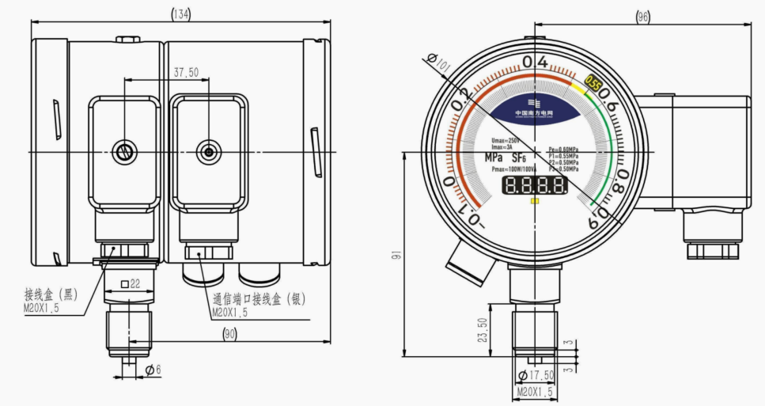

可靠性
机械表计模组、微水传感模组、结构机箱应充分考虑其工作条件，要求在5.1.1章节、5.1.2章节所述工作条件下长期可靠性工作。

网络安全要求

操作系统及通信端口要求
- 操作系统应优先采用国产安全操作系统或Linux等非Windows操作系统，优先采用国产数据库，同时装置及系统安全性能应符合南方电网网络及信息安全相关规定。供应商须配合业主完成系统安全加固，供应商应保证验收时站端监测软件能正常运行且与远程主站能正常传输相关监测数据。
- 监测软件禁止使用135、137、138、139、445、3389等高危端口进行业务通信或同步。

网络安全责任
- 不利用采购人网络与信息系统从事危害国家安全、泄露国家秘密、侵犯公民、法人、采购人和其他组织的利益，或其它违法犯罪活动。
- 不利用项目工作便利获取和留存采购人业务数据，不利用采购人业务数据谋取利益或从事其他与项目无关工作。
- 交付的软硬件产品须满足国家相关文件规定的网络安全要求及采购人安全策略要求，不得含有后门、木马、已知漏洞等安全隐患，确保其网络安全。在其产品投运前，报价人应将产品有关的功能服务台账、特权账号等建设运维文档全部移交给采购人。
- 遵循采购人软件开发规范、安全合规要求开展系统开发部署及运行维护工作，配合采购人开展源代码审计工作。
- 因报价人产品设计、开发缺陷造成其交付的产品在运行中出现安全隐患时，报价人应按采购人要求开展整改，并配合采购人开展其它支撑平台的安全整改。
- 未经采购人许可，报价人不得将项目涉及的源代码、数据文件上传至互联网共享平台，或提供给其他组织和个人。
- 报价人的开发测试环境中不得留存包含采购人企业名称、VI标识、真实业务数据等信息。未经采购人许可，报价人不得在互联网上搭建与项目有关的测试、演示系统，确因工作需要开展测试演示的，测试环境中不得包含采购人企业名称、VI标识、业务数据等信息，并在测试演示完成之后及时清理相关系统和数据。
- 未通过采购人测试、备案的软件系统和设备不得私自上线运行。
- 为采购人开展安全测试、安全加固等服务工作时，应及时清除服务过程产生的文件、服务、账号等信息，不得在采购人生产及测试环境留存病毒、木马文件及系统特权账号。
- 报价人应将本协议的条款以书面方式告知项目相关人员，并对项目相关人员进行网络安全培训。项目实施人员上岗前须通过采购人组织的网络安全考试。

网络安全测试
- 报价人中标后，交付的产品应通过由具备资质的第三方评测机构开展的出厂安全测试、入网安全测试、源代码审计（适用于监测主站系统），完成高中风险的整改和复测，出具《安全测试报告》、《源代码审计报告》，且通过采购人组织的网络安全验收工作。
- 出厂安全测试、入网安全测试的内容及技术要求参照《中国南方电网电力监控系统并网安全评估规范》（Q/CSG1204060-2019）执行。
- 报价人聘请的第三方网络安全评测机构应具备等级保护测评或风险评估资质。

网络安全服务
- 在交付产品的质保期内，报价人必须根据采购人的需求免费进行补丁更新、安全加固、漏洞整改，并配合采购人完成网络安全应急响应及处置。
- 报价人交付产品的网络安全质量纳入年度供应商评价考核。
因报价人的行为不当导致采购人发生网络安全缺陷或事件的，纳入年度供应商评价考核。

交付物清单
报价人应参照下表进行交付，具体以双方签订合同及附件为准。
- 交付物清单
序号 | 产品名称 | 规格型号 | 数量/套 | 单价 | 总价 | 产地及生产厂商 | 第三方测试报告链接 | 备注
1 | 机械表计模组 |  | 3 |  |  |  |  | 每套应包括机械表计、数显和辅材
2 | 微水传感模组 |  | 3 |  |  |  |  | 每套应包括探头、辅材
3 | 结构机箱 |  | 3 |  |  |  |  | 每套应包含安装辅材

试验项目及要求
根据相关国标和行标等有关标准及其补充说明进行各项试验，有关条款的特殊要求和补充应在试验期间遵守并执行。

试验条件
除另有规定外，各项检验宜在如下正常试验大气条件下进行：
- 在下列条件下，密度表的基本误差、回差、设定点偏差及切换差应符合本文件有关的规定：
- 环境温度：20℃±1.5℃;
b)相对湿度：25%RH～75%RH；
c)大气压力：86kPa～106kPa。
d)电源电压：DC24V±5%
- 试验用标准仪器基本误差限的绝对值不大于被检智慧变电多物理量气体监测传感器基本误差限的绝对值的1/4。
- 基本误差的检测点以标有数字的标度线及额定压力点作为检验点（设定值除外）
- 设定点偏差及切换差的检验点为表盘或铭牌上标注的报警压力和闭锁压力.
- 采用被测检智慧变电多物理量气体监测传感器与标准仪器比较的方法进行测试。

基本功能试验
根据第5.3章所规定的功能要求逐项进行检验。

性能试验

机械表计模组测量试验

机械表计模组测量误差试验
a)机械表计模组组装结构机箱后与试验平台连接，由密封气室提供SF6气压，并将密度表和密封气室置于恒温箱内；
b)调整恒温箱温度20℃,并保持至少2小时，调整SF6气体压力0MPa、0.2MPa、0.4MPa、0.6MPa、0.8MPa，记录密度表测量值（压力、温度和P20），试验结果应满足5.3.1要求。

现场显示与远传数据一致性要求
对有额定值和设定点的表计，按照以下步骤进行试验：
a). 额定值温度试验：智慧变电多物理量气体监测传感器与试验平台连接，由密封气室提供SF6 气压；并将密度表和 密封气室置于高低温箱内；调整高低温箱温度20℃，并保持至少2小时，调整SF6 气体压力至 额定压力，在（20±1.5）℃环境温度下放置2h；逐渐升（/降）温至检验点温度；检验点温 度为使用温度范围的温度上（/下）限以及温度上（/下）限偏差50%范围内的某温度点。温度 变化速率应不大于1℃/min，待温度稳定且保持不少于2h，记录此时密度表示值及远传数据（SF6气体液化后不进行考核）,试验结果应满足5.3.1要求。
b). 设定点信号值的温度试验：将被测密度表置于高低温箱内，逐渐升（/降）温至检验点温度； 检验点温度为使用温度范围的温度上（/下）限以及温度上（/下）限偏差50%范围内的某温度 点。测量密度表在该温度下设定点信号值，与目标值比较，两者差值小于5.3.1规定的误差。用 于比较的目标值应按公式（2）～（5）进行计算,试验结果应满足5.3.1要求。
$P=\left(RTB-A\right)d^{2}+RTd$ （2）
$A=73.822×{10}^{-5}-5.132105×{10}^{-7}d$ （3）
$B=2.50695×{10}^{-3}-2.12283×{10}^{-6}d$ （4）
$R=56.9502×{10}^{-5}$ （5）
P -- 压力，单位为0.1兆帕（×0.1MPa）；
D -- 密度，单位为千克每立方米（$kg/m^{3}$）；
T -- 温度，单位为开尔文（K）。
c). 对于没有额定值和设定点的SF6 密度数字化感知单元，可按照本步骤进行P20 为0.6MPa、0.5MPa、0.4MPa、0.3MPa 的温度试验，试验结果应满足5.3.1要求。

微水传感模组测量试验

测量误差试验
a)微水模组组装结构机箱后与试验平台连接，将密度表气路接入微水发生器气路。
b)使用微水发生器分别产生10uL/L、30uL/L、100uL/L、400uL/L、700uL/L、1000uL/L的微量水分气体，在各个点水分稳定后等待4分钟对密度表输出微水值进行记录，此过程重复三次然后分别计算准确度与重复性，结果应满足5.2.2。

测量重复性试验
针对被监测微水，在线监测装置连续进行6次微水采集，依式（1）计算相对标准偏差（Relative Standard Deviation，RSD）值，总烃测量结果的RSD值应满足5.2的要求。
（1）
式中：RSD——相对标准偏差；
——第i次测量结果；
——n次测量结果的算术平均值；
n——测量次数。

密封性试验
密封性能试验可按照以下两种方法进行：
a)方法一：将组装好模组的仪表充入SF6气体至额定压力的110%，吹净仪表周围残余的SF6气体，用塑料薄膜罩住仪表，24h后，用灵敏度不低于10-8（体积比V/V）的SF6气体检漏仪检测塑料薄膜罩内及表壳内SF6气体的浓度值，并按GB/T11023—2018中4.2.1规定的方法计算出仪表的绝对漏气率，试验结果应满足5.3.1要求。
b)方法二：将组装好模组的仪表充入氦气至额定压力，将仪表置于密闭的罐体内，对罐体进行抽真空并用氦质谱检漏仪检漏，检测出仪表的绝对漏气率，试验结果应满足5.3.1要求。

通信方式及一致性试验

有线通信协议检测
按有线通信要求，对通信接口、数据帧结构以及各类应用报文进行检测：
a) 机械表计模组组装结构机箱后的智慧变电多物理量气体监测传感器与监测终端之间宜采用屏蔽电缆，必要时可采用集线器中继；
b) 应支持RS485，接口传输协议应采用Modbus协议，符合标准《南网电鸿-基于RS485实现设备即插即用通信方案》，具体通信规范应符合附录A所规定的要求。

通信自恢复能力检测
装置具备通信恢复能力，当故障消除后，与主站中心无线安全接入区前置服务器或站内在线监测综合处理单元的网络通信应能自动恢复正常，信息传送正确。

检验规则
产品检验分出厂检验、交接试验。采购单位应对每套装置组织开展交接验收。检验项目按下表的规定进行。

- 检验项目
检测类别 | 序号 | 检测项目 | 试验要求 | 出厂试验 | 交接试验
结构机箱 | 1 | 结构和外观检查 | 5.3.3 | ● | ●
结构机箱 | 2 | 防尘试验 | 5.3.3 | ○ | ○
结构机箱 | 3 | 防水试验 | 5.3.3 | ○ | ○
基本功能 | 4 | 基本功能检验 | 6.3 | ● | ●
专项性能 | 5 | 机械表计模组测量误差试验 | 6.3.1.1 | ● | *
专项性能 | 6 | 现场显示与远传数据一致性 | 6.3.1.2 | ● | *
专项性能 | 7 | 微水传感模组测量误差试验 | 6.3.2.1 | ● | *
专项性能 | 8 | 微水传感模组测量重复性试验 | 6.3.2.2 | ● | ○
专项性能 | 9 | 密封性试验 | 6.3.3 | ● | ○
通信协议 | 10 | 有线通信协议检测 | 6.4.1 | ◆ | *

出厂试验
出厂试验是为了发现产品所用材料和制造中的缺陷，它不应损伤产品的性能和可靠性。每块表计出厂前应在正常试验条件下逐个按规定进行出厂试验，试验合格后，附有合格证及试验报告，方可允许出厂。

交接试验
设备应进行现场交接试验和功能验收。交接试验和功能验收是为了确认设备经过运输、储存、现场安装和/或调整等过程后是否存在损坏、各个单元的兼容性、装配是否正确。委托生产设备应附带完整、标识清晰的包装及配件、文档，满足用户直接使用需求。

标志、包装、运输、安装及质量保证、支持服务

标志

铭牌
每块产品应有明晰的铭牌，铭牌内容如下：
a)装置型号；
b)装置全称；
c)制造厂名称；
d)监测参数；
e)唯一身份代码或实物ID码；
f)出厂日期；
g)出厂编号/序列号。

包装标志
在包装箱的适当位置，应标有显著、牢固的包装标志，内容包括：
a)生产企业名称、地址；
b)产品名称、型号；
c)装置数量；
d)包装箱外形尺寸及毛重；
e)包装箱外面书写“防潮”、“小心轻放”等字样；
f)到站（港）及收货单位；
g)发站（港）及发货单位。

包装
1）要严格按照制造厂给出的说明书对设备进行包装、运输和储存。制造厂应在交货前的适当时间提供设备的运输和储存说明书。
2）设备制造完成并通过试验后应及时包装，否则应得到切实的保护。其包装也应符合铁路、公路和海运部门的有关规定。
3）包装箱上应有明显的包装储运图示标志，并应标明采购人的订货号和发货号。
4）设备的包装应能保证设备各零部件在运输过程中不致遭到脏污、损坏、变形、丢失及受潮。对于其中的绝缘部件及由有机绝缘材料制成的绝缘件应特别加以保护，以免损坏和受潮。对于外露的接触表面，应有预防腐蚀的措施。所有运输措施均应经过验证。凡有运输损坏，应由制造厂负责赔偿。

运输
1）设备单独运输的零部件应有标志，便于用户安装装配。
2）整体产品或分别运输的部件，都要适合于运输及装卸的要求。
3）中标方应提供按全部解体检修用的备品备件和装用机具，随同产品发运。
4）随同运输的产品应附有装箱清单，产品所需提供的技术资料应完整无缺。
5）报价人负责设备发货、不良品返修等相关物流费用。

质量保证
1）报价人应保证其所生产的设备（包括报价人的外购件在内）都是采用符合本技术规范书要求的质量、规格和性能要求。
2）报价人应对其整组设备在到货后提供不少于5年的“三包”质量保证。之后如发生产品损坏，报价人应及时为本组装置提供维修部件。
3）附属及配套设备必须满足有关行业标准的要求，并提供试验报告和产品合格证。

交货期要求
如果报价人中标，在合同签订后的20个工作日内，将所需货物运达采购人指定地点，且在产品装运发车当日将发货情况向采购人报告。
报价人应保证原材料的采购到生产车间的过程都是按照质量管理及时安排时间，完全有能力满足采购人的供货时间要求。
如报价人中标后，不能按期交货，报价人将按合同约定向采购人偿付逾期交货违约金。如遇不可抗力的因素而影响生产周期和供货时间时，报价人应与采购人协商解决。

支持服务

报价人应提供下列支持服务：
1）报价人需提供7×24小时技术支持与服务。报价人必须按照如下格式对服务响应时间进行明确描述，报价人如有其他服务响应可以另加描述：
设备出现故障时必须在2小时内对采购人所提出的维修要求做出响应。
2）可通过电话提供支持服务，指导采购人技术人员诊断存在的技术问题。如果采购人技术人员不能解决问题，报价人应派遣维护人员赶赴现场,免费服务期以商务协议为准。

培训（如需要时由采购人与报价人协商）
培训对象包括采购人人员、设备最终用户等技术人员。

售后服务（如需要时由采购人与报价人协商）
现场投运前和试运行中发现的设备缺陷和元件损坏，报价人应及时无偿修理或更换，直至符合规范要求。报价人在设备保修期外及时更换损坏的设备，按成本收取维修费用。

技术差异表
报价人应将所供设备与本技术规范书有差异之处，无论优于或劣于本技术规范书要求，均汇集至表9.1。
表9.1技术差异表（报价人填写）
序  号 | 招标文件 |  | 投标文件
序  号 | 条目 | 简要内容 | 条目 | 简要内容
报价人：
盖章：

报价人需说明的其他问题
如有需说明的其他问题，报价人应通过书面形式提交，并加盖公章。

双方职责

采购人职责
采购人有权对中标方的技术建议书的内容进行取舍。
确认中标方提供的技术建议书。
组织到货验收。
采购人提供设备安装及运行所必须的条件和环境。
负责对供货产品进行组织统检或者抽检工作。
负责提供本系统硬件设备的现场布置图。
负责协调与本系统互联的各个系统的接口工作。

中标方职责
负责提供符合本技术规范书要求的产品；若出现产品质量不符合本技术规范书的情况，该中标方的本项目所有产品将被退回，采购人对中标方的评价将影响中标方在后续参与招标项目中的评分。
负责提供本项目所需的设备及辅材，完成现场指导、调试及参加现场验收。
负责对采购人专业人员的技术培训（包括硬件、软件的维护及运行培训）。
负责提供供货范围内所有设备的文件资料和运行维护手册。
负责本项目设备的运输和运输保险，包括将产品运输至采购人厂房的运输费用以及从采购人厂房运输至指定位置的二次运输费用。
负责本项目在质保期内的正常运行。
协助采购人对所供项目进行扩容升级、增加功能等工作，并优惠提供最新开发的应用软件。
中标方提供的设备参数或配置接线有变化时，应及时书面通知采购人，否则由此引起的一切后果将由中标方承担。
供货时提供下列资料：出厂试验报告、产品合格证，维护、修理说明书。中标方应提供上述资料的电子版本1份。

附 录 A 有线RS485通信方案
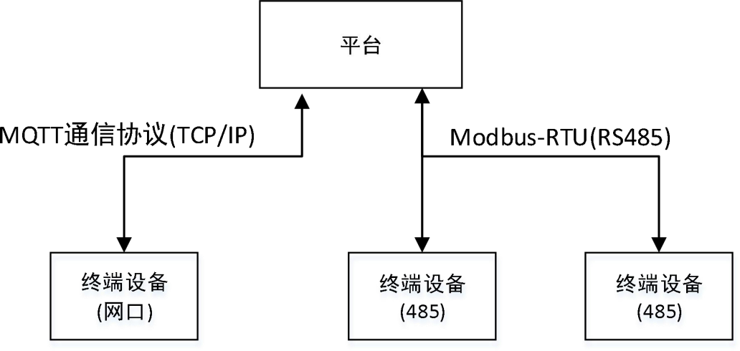
1、概述
其中，Modbus-RTU(RS485)通信在一路 RS485 总线上最大容纳 30 个终端设备接入，性能指标要求见下表：
场景 | 要求
平台及终端设备首次上电 | 平台在 10 秒内感知终端设备，30 秒内实现  设备接入
平台运行中，终端设备首次上电 | 平台在 30 秒内感知终端设备，40 秒内实现  设备接入
2、定义
平台：
统一通过网口、RS485口接入终端设备，基于物模型实现一体化应用。
终端设备（网口）：
具备网络口的终端设备。
终端设备（485）：
具备RS485口的终端设备，终端设备出厂应具备通过RS485向外传输设备id的能力。
RS485设备即插即用：
设备接入RS485总线后，无需进行RS485通信配置及平台配置即可实现数据交互。
3、通信机制规定
数据编码字节高低遵循Modbus标准，设备出厂RS485通信配置应设置为波特率19200， 八位数据位，一位停止位，无校验。设备发现配置、通信建立部分基于Modbus扩展实现。 通信地址及功能码定义见下表。
用途 | 地址 | 功能码 | 应答机制
数据交互 | 1 ~ 247 | 遵循标准Modbus | 遵循标准 Modbus
设备探测 | 248 | 41H | 随机延迟应答机制
通信配置 | 249 | 42H | 无应答
关联 | 1 ~ 247 | 43H | 遵循标准 Modbus
1）先探测后配置的通信机制，适用于设备较多，且主站不清楚设备 id 分布的情况：平台在数据交互通信过程中应周期进行设备发现配置处理，探测到新设备上线后进行通信建立处理。
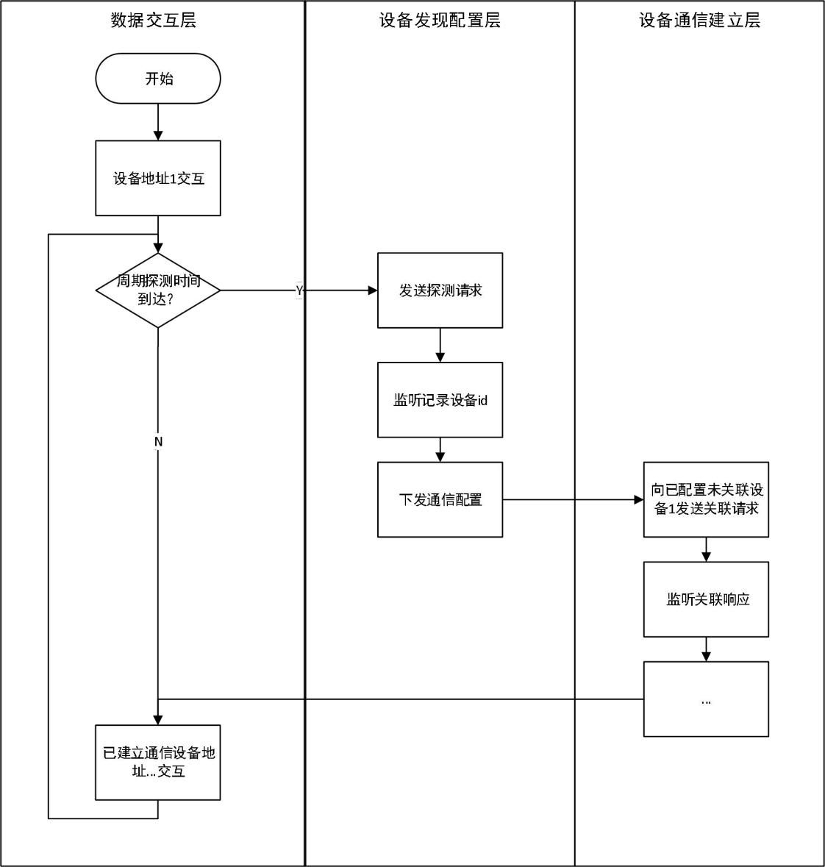
1）直接配置的通信机制（同时可用于 OTA 配置），适用于设备较少，且主站清楚设备 id 分布的情况：平台在数据交互通信过程中应周期进行设备配置处理，并周期进行关联建立。
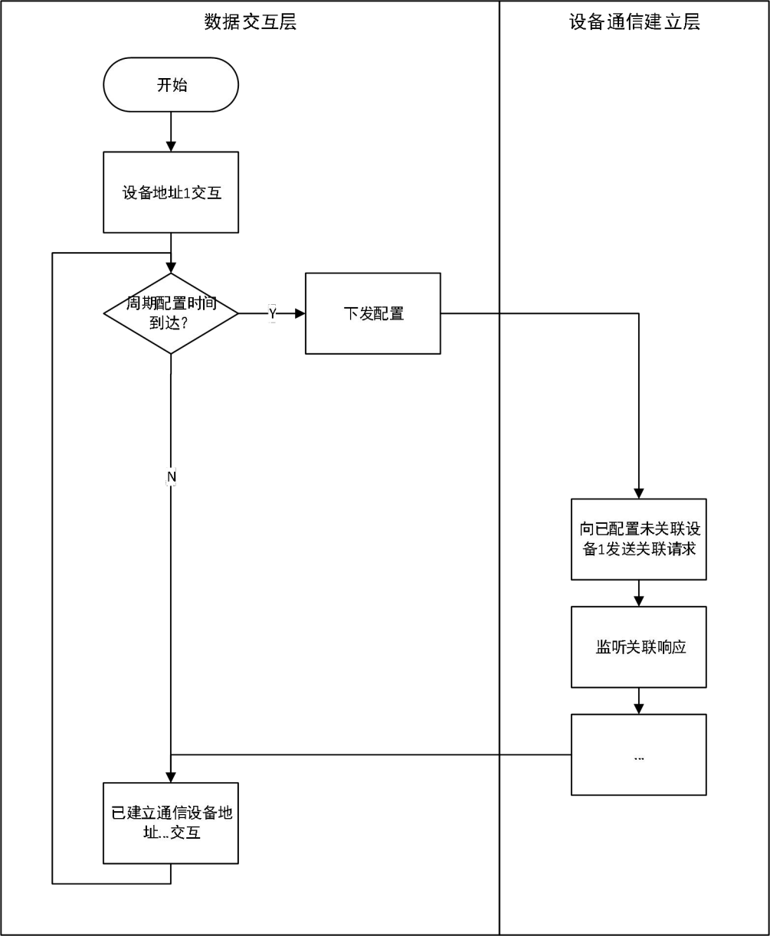
3.1 随机延迟应答机制
所有未配置地址的设备在收到需随机延迟应答的请求报文时，生成随机数 x（随机数小于请求报文中随机数最大值），设备在收到请求报文后的 x*间隔时间（单位毫秒）后应答。
其中，间隔时间处理，计算如下：
1/19200*10（起始位+数据位+停止位）*13（应答帧字节数）≈6.77ms，按 7ms 计算。
3.2 设备探测及通信配置机制
平台在初始化上电后，应首先进行设备探测处理，连续探测 5 次；
平台在数据交互通信过程中，周期进行设备探测处理，探测周期推荐为 30 秒。
探测步骤如下：
1）向设备探测地址发送探测请求；
2）在监听时间[1]内监听应答，记录监听到的所有应答的设备 id，此期间平台需保持静默，不发送任何请求；
3）监听时间后，平台将各个设备 id 和分配的地址统一下发，设备记录分配地址并保存到非易失性存储器中；
4）平台逐一与配置地址进行通信关联，通信关联正常则设备接入成功。可以开始正常数据交互。
所有未分配 Modbus 通信地址的设备在上线运行后，应主动监听探测地址的请求报文，设备收到请求报文后，以随机延迟应答机制应答设备 id 及设备类型。平台通过设备类型及模型版本加载对应物模型（寄存器、离散量及线圈定义）。
所有设备在上线运行期间，应主动监听通信配置地址的请求，收到配置请求后检索设备 id，找到自身设备 id 后重置通信地址。
注[1]：监听时间计算方法如下：7（间隔时间）*4（每个设备平均分配的窗口时间）*
（30-485 总线已配置地址设备个数），最大为 840ms，为避免子站接收解析缓慢的情况，该值限制大于等于 84ms。
3.3 设备关联断开判断机制
平台判定设备关联断开机制，满足以下条件之一：
1） 刚分配地址的设备，默认处于断开状态；
2） 数据交互时，设备超时未应答（推荐参数：请求超时 150ms 未应答，连续超时 3 次，共 450ms）。
设备判定自身关联断开机制，满足以下条件之一：
1） 设备重新上电运行；
2）设备收到的通信配置报文中含有本设备 id，应认为本设备处于断开状态；
3）设备收到关联请求报文且设备 id 与自身设备 id 匹配，应认为此时处于断开状态，并进行肯定响应。
4、设备发现及配置
4.1 设备探测
设备探测请求及应答报文定义
请求 |  | 响应
字段名 | 十六进制 | 字段名 | 十六进制
地址 | F8 | 地址 | F8
功能 | 41 | 功能 | 41
随机数最大值[1] | 1 字节 | 设备类型 | 2 字节
校验字 Lo |  | 模型版本 | 1 字节
校验字 Hi |  | 设备 id | 6 字节
 |  | 校验字 Lo
 |  | 校验字 Hi
注[1]：随机数最大值按总线剩余最大可接入设备数量*4 计算，且该值必须大于等于 12.
4.2 通信配置
通信配置请求报文定义
请求
字段名 | 十六进制
地址 | F9
功能 | 42
时钟信息 | 8 字节，UTC 秒，精  确到小数点后 6 位
设备个数 | 1 字节
设备 id | 6 字节
设备地址 | 1 字节
… | …
校验字 Lo
校验字 Hi
4.3 设备关联
设备关联请求及应答报文定义
请求 |  | 肯定响应[1]
字段名 | 十六进制 | 字段名 | 十六进制
地址 | 设备地址 | 地址 | 设备地址
功能 | 43 | 功能 | 43
设备 id | 6 字节 | 设备类型 | 2 字节
校验字 Lo |  | 模型版本 | 1 字节
校验字 Hi |  | 设备 id | 6 字节
 |  | 校验字 Lo
 |  | 校验字 Hi
注[1]：收到请求报文中设备 id 与自身设备 id 不匹配时，不进行任何响应，设备重置保存至非易失存储器的通信地址，重新作为未配置地址的设备运行。
5、业务数据交互
遵循标准 Modbus 报文定义，业务功能与协议标准的映射关系如下：
业务功能 | 协议标准 | 支持功能码
遥信上送 | 离散量（起始地址 0） | 0x02
遥测上送 | 输入寄存器（起始地址 0） | 0x04
遥控下发 | 线圈（起始地址 0） | 0x05/0x0F
6、设备模型
设备类型编号表定义如下
编号 | 设备类型
1 | 灯光控制器
2 | 远方风机控制器
3 | 远方空调控制器
4 | 远方水泵控制器
5 | 水位传感器
6 | 温湿度传感器
7 | 水浸传感器
8 | 六氟化硫气表
6.1 六氟化硫气表（A.8）
1）遥信
点号 | 含义 | 备注
0 | 传感器状态 | 0表示正常；1表示异常
1 | 超压报警 | 0表示正常；1表示告警
2 | 低压报警 | 0表示正常；1表示告警
3 | 微水含量告警 | 0表示正常；1表示告警
4 | H2S含量告警 | 0表示正常；1表示告警
5 | SO2含量告警 | 0表示正常；1表示告警
6 | CO含量告警 | 0表示正常；1表示告警
- 遥测
点号 | 含义 | 数据类型 | 系数 | 单位 | 备注
0 | 传感器状态 | Uint16 | 1 | 无 | Bit0：传感器状态  Bit1：超压报警  Bit2：低压报警  Bit3：微水含量告警  Bit4：H2S含量告警  Bit5：SO2含量告警  Bit6：CO含量告警  其他：预留  0表示正常；1表示告警/异常
1 | （P20）压力 | Float | 1 | MPa
3 | 温度 | Float | 1 | ℃
5 | SF6气体压力 | Float | 1 | MPa
7 | SF6气体密度值 | Float | 1 | Kg/m³
9 | 微水含量 | Float | 1 | uL/L
11 | H2S含量 | Float | 1 | uL/L
13 | SO2含量 | Float | 1 | uL/L
15 | CO含量 | Float | 1 | uL/L
17 | 设备型号 | Uint16 | 1 | 无
18 | 软硬件版本 | Uint16 | 1 | 无 | 高八位：硬件版本  低八位：软件版本  上位机解析时要乘以系数0.1，比如10就代表V1.0
61 | 485通讯地址 | Uint16 | 1 | 无
62 | 低压报警值 | Float | 1 | MPa
64 | 超压报警值 | Float | 1 | MPa
66 | 标准大气压 | Float | 1 | MPa
68 | 数据保存时间 | Uint16 | 1 | S（秒）
69 | 板载时钟（年） | Uint16 | 1 | 年
70 | 板载时钟（月日） | Uint16 | 1 | 无 | 高八位：月，低八位：日
71 | 板载时钟（时分） | Uint16 | 1 | 无 | 高八位：时，低八位：分
72 | 板载时钟（秒） | Uint16 | 1 | 秒
73 | 微水报警值（超阈值） | Float | 1 | uL/L
75 | H2S报警值（超阈值） | Float | 1 | uL/L
77 | SO2报警值（超阈值） | Float | 1 | uL/L
79 | CO报警值（超阈值） | Float | 1 | uL/L

3）遥调
点号 | 含义 | 数据类型 | 系数 | 单位 | 备注
0 | 设定485通讯地址 | Uint16 | 1 | 无
1 | 设定低压报警值 | Float | 1 | MPa
3 | 设定超压报警值 | Float | 1 | MPa
5 | 设定标准大气压 | Float | 1 | MPa
7 | 设定数据保存时间 | Uint16 | 1 | S（秒）
8 | 板载时钟（年） | Uint16 | 1 | 年
9 | 板载时钟（月日） | Uint16 | 1 | 无 | 高八位：月，低八位：日
10 | 板载时钟（时分） | Uint16 | 1 | 无 | 高八位：时，低八位：分
11 | 板载时钟（秒） | Uint16 | 1 | 秒
12 | 微水报警值（超阈值） | Float | 1 | uL/L
14 | H2S报警值（超阈值） | Float | 1 | uL/L
16 | SO2报警值（超阈值） | Float | 1 | uL/L
18 | CO报警值（超阈值） | Float | 1 | uL/L

